**Инкапсуляция** — это механизм, который позволяет скрывать внутренние детали объекта и предоставлять доступ к ним только через определенные методы. Это помогает защитить данные от некорректного использования и упрощает изменение внутренней реализации объекта без необходимости изменения кода, который его использует.

Инкапсуляция достигается с помощью модификаторов доступа.

**Модификаторы доступа:**

* **private:** доступен только внутри класса
* **default:** (отсутствие модификатора): доступен внутри пакета
* **protected:** доступен внутри пакета и для наследников класса
* **public:** доступен отовсюду

**Инкапсуляция в Java:**

* Помогает организовать код лучше и понятнее.
* Позволяет прилагать меньше усилий при сопровождении большого количества кода.
* Снижает сложность управления кодом.
* Разделяет код на части.
* Повышает читабельность.

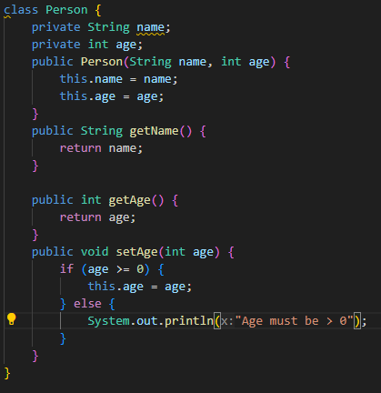

Рис.1 - Пример реализации инкапсуляции